**INSTITUCIÓN EDUCATIVA MIGUEL DE CERVANTES SAAVEDRA**

**ÁREA DE EDUCACIÓN FÍSICA RECREACIÓN Y DEPORTES**

**CICLO 5**

**La preparación física, es la parte del entrenamiento, que busca poner en el mejor estado posible de forma al deportista, optimizando sus aptitudes naturales y desarrollando al máximo sus cualidades físicas, por medio de ejercicios sistemáticos, graduales y progresivos.**

[En deportes donde el trabajo físico no es muy importante se tiende a pensar, erróneamente, que se puede prescindir del proceso de adaptación de nuestro cuerpo](https://www.carreraspormontana.com/salud/entrenamiento/la-preparacion-fisica-es-la-parte-del-entrenamiento/)

Hoy en día es impensable, cuando hablamos de rendimiento deportivo, que los deportistas no realicen un plan de preparación física, además de sus entrenamientos técnicos, como instrumento fundamental para obtener el máximo rendimiento en su actividad deportiva. Algunos deportes requieren mayor trabajo físico que otros. Por ejemplo, a nadie se le ocurriría pensar que un jugador de fútbol, de rugby o de baloncesto de primer nivel, no necesita un programa de preparación física, lo mismo que ocurre con un piloto de motociclismo o de automovilismo, donde la combinación del trabajo cardiovascular con el trabajo muscular es básicos para poder rendir al más alto nivel en las competiciones.

La preparación física tiene dos etapas principales: la general y la específica

**La preparación física general**

Es la que trabaja cualidades físicas, como la fuerza, la resistencia, la velocidad, la flexibilidad, los reflejos, etcétera, necesarias para la práctica de cualquier deporte. Además, proporciona un desarrollo equilibrado de todos los grupos musculares, de todas las funciones orgánicas y sistemas energéticos. La preparación física general debe realizarse intensamente, durante el período de pretemporada, en una etapa lo más lejana posible al período de competición, debido a que el organismo necesita un tiempo de adaptación al trabajo de por lo menos cuatro o cinco semanas, y debe contemplar tanto el trabajo cardiovascular, como el muscular. Durante la etapa más competitiva, también se debe mantener el trabajo de preparación física, con un menor nivel de intensidad. La preparación física general desempeña las siguientes funciones:

* Desarrollar, consolidar o restablecer las bases físicas que garantizan la ejecución de los ejercicios especiales y competitivos.
* Contribuir a mantener una alta capacidad de rendimiento físico y psíquico cuando las condiciones objetivas (factores climatológicos, lesiones etc.) son pésimos.
* Prevenir sobrecargas, roturas musculares, esguinces y cualquier otra lesión. y mejorar los periodos de recuperación entre esfuerzos.
* Purificar y limpiar el sistema cardiovascular durante los primeros días de entrenamiento, eliminando las sustancias nocivas acumuladas en sus sistemas y aparatos, (como es el incremento de la grasa que se genera durante el período de recuperación o descanso) y las posibles lesiones que pueden arrastrarse del periodo de competición que acaba de concluir.
* Fortalecer los músculos y sistemas que la actividad específica no contemple, evitando el retraso del funcionamiento de determinados órganos o sistemas, por lo que se debe intensificar, por ejemplo, el trabajo de planos musculares de mucha importancia para el movimiento y que, por lo general, en la práctica cotidiana no se desarrollan con igual magnitud, como son los músculos abdominales y de la espalda.
* Profundizar en el trabajo de tipo aeróbico con cargas de larga duración y baja intensidad como base regeneradora de las demás fuentes energéticas.
* Disminuye notablemente la posibilidad de contraer enfermedades, lo que facilita, a su vez, permite que cada vez se asimilen cargas de entrenamiento más elevadas y el mecanismo de adaptación se acelere, por lo que garantice sucesivamente que el atleta se adapte las cargas especiales con mayor velocidad de asimilación y respuesta.

**La preparación física específica**

Se refiere al desarrollo de las cualidades físicas, grupos musculares, sistemas energéticos, funciones orgánicas, movimientos especiales y adecuaciones del trabajo a las necesidades particulares de una determinada actividad deportiva. Sin una buena preparación física general, es casi imposible realizar una preparación física específica eficaz, debido a que ésta se basa en el nivel físico adquirido previamente.

La preparación física específica, se realiza en una etapa cercana a la competición y durante el período de competición. Se trata de desarrollar las cualidades especiales requeridas por las técnicas y tácticas de un deporte concreto, realizando ejercicios semejantes a los gestos y movimientos propios de la actividad, que permitan adecuar al organismo físicamente a la realidad del deporte que se que se practica.

Aquí se desarrollan cualidades como la coordinación, la habilidad, el equilibrio, la velocidad, la flexibilidad, la fuerza explosiva, etc. que nos permitan ser transferidos y aplicados a las técnicas y a las tácticas específicas del deporte practicado, con mayor eficacia.

Realiza la lectura y contesta:

1. Cuál es el objetivo o el fin de la preparación física?
2. En qué consiste la preparación física general?
3. En qué consiste la preparación física específica?
4. Desarrolla la sopa de letras

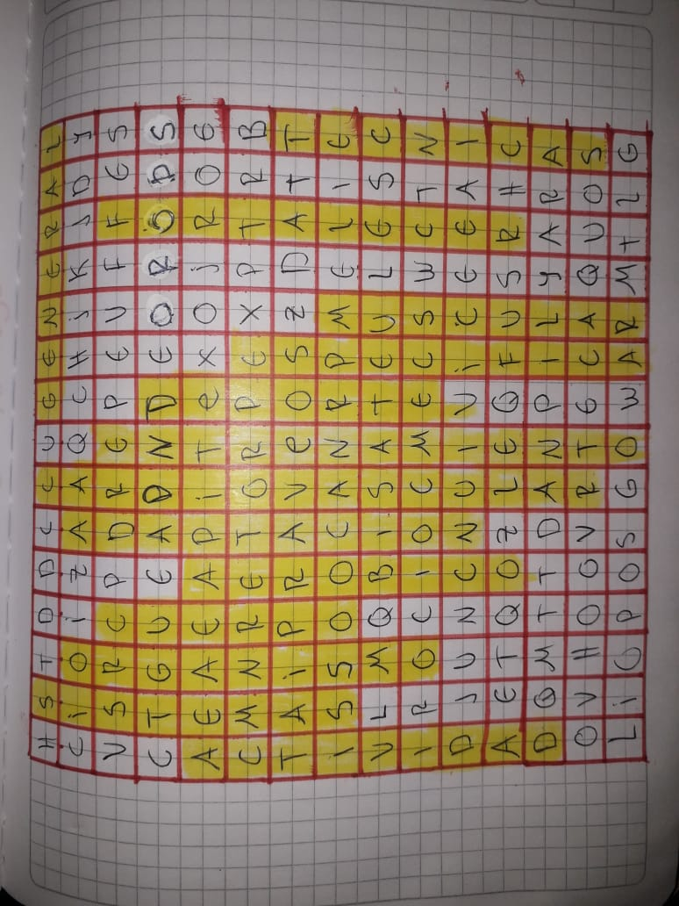

RESPUESTA

1 Es la aplicación de un conjunto de ejercicios corporales dirigidos racionalmente a desarrollar y perfeccionar las cualidades perceptivo-motrices de la persona para obtener un mayor rendimiento físico y por tanto deportivo.

2  se refiere al desarrollo de todas las cualidades físicas, como la fuerza, la resistencia, la velocidad, la flexibilidad, etc., necesarias para la práctica de cualquier deporte; como así también del desarrollo de todos los grupos musculares, de todas las funciones orgánicas, sistemas .

3 Se refiere al desarrollo de las cualidades físicas, grupos musculares, sistemas energéticos, funciones orgánicas, movimientos especiales y adecuaciones del trabajo a las necesidades particulares de una determinada actividad deportiva.